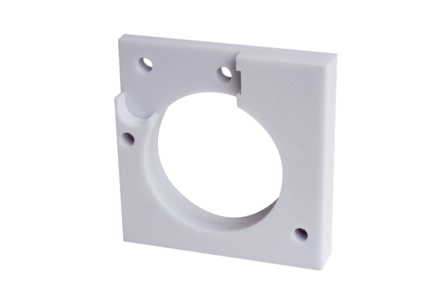Schalldämmelement ER-SE APVerpackungseinheit: 1 StückSortiment: B
Artikelnummer: 0192.0679Hersteller: MAICO

